[**扬升技术站**](https://keylonta.code.blog/)

* [卡萨拉一阶](https://keylonta.code.blog/category/%e5%8d%a1%e8%90%a8%e6%8b%89%e4%b8%80%e9%98%b6/)
* [卡萨拉二阶](https://keylonta.code.blog/category/%e5%8d%a1%e8%90%a8%e6%8b%89%e4%ba%8c%e9%98%b6/)
* [神圣颂歌Psonn](https://keylonta.code.blog/category/%e7%a5%9e%e5%9c%a3%e9%a2%82%e6%ad%8cpsonn/)
* [维卡代码Veca](https://keylonta.code.blog/category/%e7%bb%b4%e5%8d%a1%e4%bb%a3%e7%a0%81veca/)
* [摩努技术Manu](https://keylonta.code.blog/category/%e6%91%a9%e5%8a%aa%e6%8a%80%e6%9c%afmanu/)
* [场域技术Field](https://keylonta.code.blog/category/%e5%9c%ba%e5%9f%9f%e6%8a%80%e6%9c%affield/)
* [火焰体技术](https://keylonta.code.blog/category/%e7%81%ab%e7%84%b0%e4%bd%93%e6%8a%80%e6%9c%af/)
* [博客列表](https://keylonta.code.blog/%e5%8d%9a%e5%ae%a2/)
* [主页](https://keylonta.code.blog/)
* [星际图书馆](http://mceo.news.blog/)
* [More](https://keylonta.code.blog/2022/06/07/%e5%8d%a1%e8%90%a8%e6%8b%89%e6%8a%80%e6%9c%af1%ef%bc%9a%e5%94%a4%e9%86%92%e5%af%bc%e5%b8%88%e3%80%81%e6%8f%90%e5%8d%87%e7%ac%ac%e5%85%ad%e7%ac%ac%e4%b8%83%e6%84%9f/)

[7 6月 20226 9月 2022](https://keylonta.code.blog/2022/06/07/%e5%8d%a1%e8%90%a8%e6%8b%89%e6%8a%80%e6%9c%af1%ef%bc%9a%e5%94%a4%e9%86%92%e5%af%bc%e5%b8%88%e3%80%81%e6%8f%90%e5%8d%87%e7%ac%ac%e5%85%ad%e7%ac%ac%e4%b8%83%e6%84%9f/) 作者 [桃乐丝](https://keylonta.code.blog/author/sashavatar/)

<https://keylonta.code.blog/2022/06/07/%e5%8d%a1%e8%90%a8%e6%8b%89%e6%8a%80%e6%9c%af1%ef%bc%9a%e5%94%a4%e9%86%92%e5%af%bc%e5%b8%88%e3%80%81%e6%8f%90%e5%8d%87%e7%ac%ac%e5%85%ad%e7%ac%ac%e4%b8%83%e6%84%9f/>

**卡萨拉技术1：唤醒导师-提升第六第七感**



译自《卡萨拉生物灵性疗愈体系一阶》

《Kathara Level-1 Bio-spiritual Healing System》

MCEO自由教学系列©Ashayana Deane

**技术#1：唤醒导师和第六、第七感**

**唤醒导师（Mentor）**

1. 将双手的指尖和注意力集中在肚脐上。

做几次缓慢、充足的呼吸，然后观想肚脐后面、体内深处有一团蓝色火焰（像煤气灶的火焰）。观想蓝色火焰的同时，轻轻地按摩肚脐区域。

2. 停止按摩，想象在肚脐后面的蓝色火焰里有一个白色光球。把你的注意力放在白色光球里，想象你感觉到它围绕着你的真实感，就像你坐在白色光球里。

3. 轻轻地呼吸，想象白光球通过你身体中央向上移动，直到它到达大脑中心的松果体。在松果体处停止白光球的移动，然后观想白光球以一条笔直的水平线向右移动到身体外，直到它在你灵气场中的右肩上。位于右肩上方的白色光球现在代表你的一部分意识，它通过脐部的蓝色火焰和卡萨拉第5中心经通道提升到5维频率。我们把你高级身份的这一部分命名为”导师”。

4. 想象一下，你能感觉到白光球的真实感，它承载着你的”导师”，似一个”毛茸茸的能量球”轻轻地停在你的右肩上。导师是你灵魂母体身份的五维部分–原型和你清醒的意识头脑之间的交汇点。通过练习，你可以将你清醒的觉知能量从头部内的位置向右倾斜，进入导师球体，接收来自你五维身份站的直接认知、声音和视觉指导。

在治疗过程中，你的导师将与客户灵魂母体的五维原型沟通，询问你如何更好地服务于客户的最高进化，导师收到的指导将以直觉督促、自发认知或视听指示的形式从导师那里转译给你。导师也将作为一个翻译，将信息从你的高维身份站翻译到你的意识头脑中。

5. 练习在你的右肩上创建和感应导师球体。无论你走到哪里都要带着它，玩你的意识焦点在你的头脑内和导师之间来回移动。试着从两个关注焦点同时感知。这样玩将有助于刺激神经系统的敏感度，去翻译和感知来自五维和更高维意识站的信息。

**唤醒第六和第七感**

1. 将你的注意力集中在右肩上方的导师球体上。做几次缓慢的深呼吸，想象”导师”扩大成一个篮球大小的球体。利用下一次吸气，牵引导师球体朝向你的头部，观想导师从你的右肩上移动到围绕你整个头部的位置。呼气，停止导师球体的移动，想象你感觉到它的”毛茸能量”围绕着你的头部，就像你的头在篮球大小的导师球中一样。

2. 随着下一次吸气，将导师收缩成一个小的白光球，置于大脑中心的松果体内。呼气，慢慢地呼吸片刻。随着下一次呼气，将小的导师球体从松果体向前推，直达前额的第六脉轮。观想导师从头部内移进第六脉轮，然后通过第六脉轮螺旋继续向外移动，离开身体。想象导师球体通过第六脉轮螺旋很长的蓝紫色隧道向外传送，直到你看到导师球体在你前面很远的地方失去踪迹。

3. 缓慢地呼吸片刻，然后在下一次吸气时，想象导师球体重新出现在你第六脉轮螺旋的远处，跟随吸气的呼吸，返回到松果体。缓慢地呼吸。

4. 随着下一次呼气，观想导师球体从大脑中心的松果体向下移动，停在喉咙里的第五脉轮中心。缓慢地呼吸。在下一次呼气时，将导师球体向外直推，观想它从喉咙里向前方移动，进入第五脉轮的蓝绿色旋涡中。观想导师随着呼气的气流而出，在第五脉轮螺旋的蓝绿隧道中移向远方，直到它从视野中消失。缓慢地呼吸片刻，在下一次吸气时，观想导师通过第五脉轮的蓝绿螺旋返回到喉咙深处。用最后一次吸气将”导师”移回松果体，用最后一次呼气将”导师”球体推回它的”家”–在灵气场内右肩上方的位置。

这个过程打开了第5和第6脉轮各维度层的1-5次频率段，开始了打开第六感Audurea和第7感Tristet的过程，刺激内在视觉和听觉开发高维频率感知。

**唤醒导师和第六、七感（浓缩版）**

唤醒导师：

1. 指尖在肚脐处，看见肚脐后身体内的蓝色火焰，用指尖按摩肚脐。

2. 看到蓝色火焰中有白色球体。想象自己在白色球体中，感受它围绕着你。

3. 移动白色球体到松果体，看到白色球体移出至右肩上方，创建你的导师。

4. 感觉导师就像一个毛茸茸的能量球，悬挂在你灵气场内右肩上方。

5. 练习转换你的注意力焦点，在“常规焦点”和“导师焦点”之间来回转换。

唤醒第六感和第七感：

1. 将右肩上的导师扩大到篮球大小，吸气牵引导师围绕在头部，就好像你的头在篮球大小的能量球中，这就是导师。

2. 吸气，将导师收缩到松果体中，成为一个白光的小球体；呼气，将导师从松果体推出至第6脉轮，进入第6脉轮螺旋的蓝紫色通道。

3. 吸气，导师从第6脉轮的蓝紫色通道回到松果体。

4. 呼气，导师从松果体到达第5脉轮。呼出导师通过第五脉轮绿色通道。吸入导师通过绿色通道回到咽喉处的第5脉轮。吸着导师向上从第5脉轮到松果体。呼出导师，从松果体移至右肩上方它的“家站”。

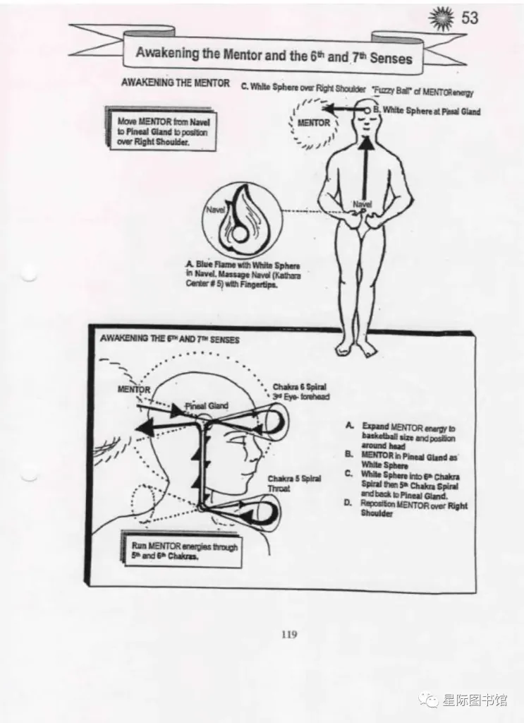

**理论篇：ESP、HSP和进化**

“超感官感知”（Extra-Sensory Perception）根本不是”额外的”（Extra）,它是进化中的人类有机体的正常属性，伴随着身体全息图中的意识继续自然扩展到更强大的进化印记。显示出”超感官感知”能力的人，并非具有人类形态特征以外的天赋，他们只是在人类与生俱来的觉知能力的发展阶段领先了一步。每个人都有某种程度休眠的”ESP”潜能；像人类机体内的所有事物一样，ESP受DNA功能的调节，还与卡萨拉网格和形态发生结构的自然意向关系影响。卡萨拉网格内扭曲和阻塞较少的人，将更容易调用休眠的感知设施使其激活。

有意识地尝试使用ESP的人，将比那些拒绝承认ESP存在的人，会更快地推进到这一进化阶段。更强的感知设施将更高维度的波谱及其固有的实相场带入地球上人类意识的感知范围，因此更强的感知设施可以被认为是高级感官（Higher Senses）,这个词比”超感官”更准确地描述了它们的定位。”ESP”变成了”HSP”–高级感官感知，进化中的人类有机体与生俱来的经验属性。

**感知障碍和卡萨拉网格扭曲**

高级感知与低级感知相互连接，提供各自维度层面特有的感知经验属性，但在人类基因进化的现阶段，高级和低级感官还没有完全”插进”彼此，因此各种高维场域及其关联的高级感知能力，对人类意识的体现来说似乎是分离的或不可用。高级和低级感知通过打开12树卡萨拉网格一阶的卡萨拉线来插入，这创造了DNA、Hova体的相互开放和扩展，激活了身体的中枢神经系统、分子核心和大脑内休眠的神经网络。

目前，由于第三和第四卡萨拉中心之间的阻塞，人类的感官被相位锁定在一个三维感知场域，这阻止了纳达霍瓦体内的Apparthi接收器–接受来自高维霍瓦体的兼容电脉冲。这种卡萨拉网格阻塞在体内表现为DNA的碎片（”垃圾DNA”），使多维数据无法自然传输到中央神经系统。一部分高维体验以梦境感知或直觉感知的形式觉察到了，但多维感知的自然清晰路径在当代人类中被很大程度地封锁了。

**感知障碍和卡萨拉治疗**

卡萨拉网格的阻塞及它们在人类感知场中的相应阻塞，可以通过实践卡萨拉治疗来逐步消除，并利用玛哈拉护盾去重新唤醒身体健康的有机印记。随着卡萨拉阻塞的逐步修复，通过重新组装和激活目前处于休眠状态的DNA印记，基因编码将扩大其功能。DNA的扩展将在身体代谢率、大脑、血液、腺体和荷尔蒙功能、粒子旋转速度和中枢神经系统的运作方面产生互惠的改变，这将允许逐步自然地激活高级感知天赋，并将人类的感知领域扩展到多维能量场。

在卡萨拉疗法中，休眠的高级感官将逐渐被激活，从第6感-奥杜瑞亚-梅尔卡巴感应（Audurea-Merkaba）和第7感-翠斯特-细胞心灵感应（Tristet-Cellular Telepathy）开始，通过这些感官，内在的**视-听-传导**认知技能将逐渐发展。这些技能将在卡萨拉疗愈的过程中被运用，这样，它们将逐步被刺激进入更高层面的激活。随着休眠的感知天赋被召唤激活，使用卡萨拉治疗技术来消除卡萨拉网格的阻塞，以重新调整全息模板，恢复身体健康的印记，由此自然感知的扩展将逐步发生。

**人类的12种感知**

在15维人体解剖学中，总共有12种主要传感设施。感知设施是形态发生场内的能量组织，它们持有一组“能量接收器”或凝聚的磁点，吸引来自统一场的类似频率模式进行转换。每个有机体在其形态发生构造中都有不同的能量接收器配置，因此每种生物都会有不同的感知。形态发生的能量接收器(生物体结构的APPARTHI)，其作用是将某些频率段引入形态发生场进行转换，并屏蔽其他频率段使它们无法转换。

通过分解感知设施进行结构分析，例如现代科学在识别五种已知感官方面所做的那样，我们将描述高级感知设施的感官属性，根据它们的主要方向，在霍瓦体结构内 Apparthi 接收器的主要位置，以及它们的功能所产生的觉知属性或经验类型。在对人类感官设施的分类中，另外还有7种尚未确定的感知设施在人类意识体内运作，它们共同负责将维度化实相的标量场过渡到具体显化的幻相全息图，及其空间、时间、物质和身份个性化的特性。

人类感知天赋的集体光谱，包括15维人体解剖学的高级感知，可以分类如下:

人类的12种感知、霍瓦体和主要经验属性

已识别的低维感知设施：

1. 视觉-视力感官–纳达-霍瓦体（1-2-3维）

2. 听觉-听力感官–纳达-霍瓦体

3. 触觉-触摸感官–纳达-霍瓦体

4. 嗅觉-气味感官–纳达-霍瓦体

5. 味觉-味觉感官–纳达-霍瓦体

未识别的高维感知设施：

6. Audurea-Merkaba Sense

**梅尔卡巴感应**–All Hova Body

  主要属性：显化–意识的循环和频率的积聚

7. Tristet-Cellular Telepathy

**细胞心灵感应**-Alphi Hova Body（4-5-6维）

  主要属性：内在的视-听-传导认知 阅读能量特征

8.Nurgode-Transmutation Sense

**变形术感应**–Betcha Hova Body（7-8-9维）

  主要属性：分子嬗变–变形（指的是改变物体的形态，比如弯曲金属勺子）

9. Ragode-Transmigration Sense

**转移术感应**— Betcha Hova Body

  主要属性：转移–意识的投射（指传送物体到不同的空间或自己瞬间移动到别处）

10. Geuard-Transfiguration Sense

**分身术感应**–Mahara Hova Body （10-11-12维）

  主要属性：两地分身–多个全息显灵

11.Shara-Centrifugal Sense

**离心术感应**–Raja Hova Body（13-14-15维）

  主要属性：电性投射–意识进入维度化

12.Aurt-U Centripetal Sense

**向心术感应**–Raja Hova Body

  主要属性：磁性积聚–意识退出维度化

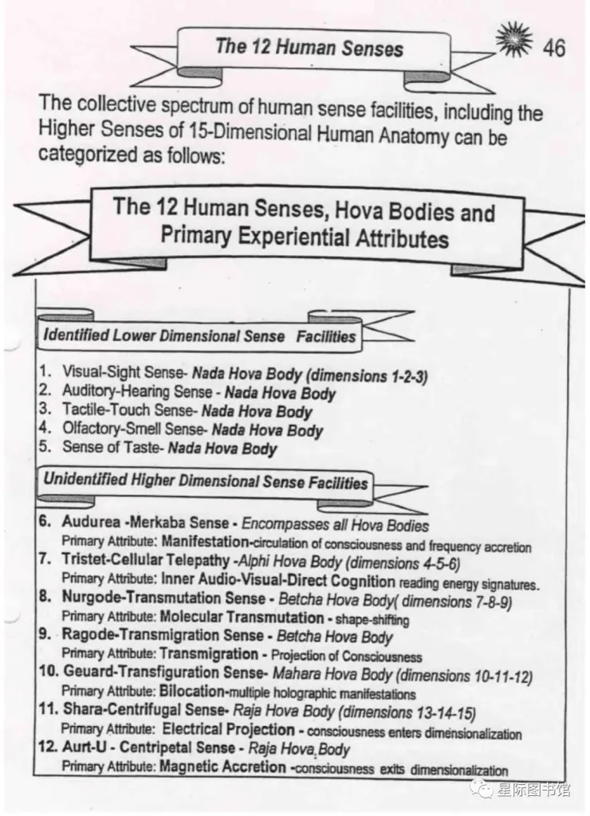

**感知桥梁和创建导师**

人类意识的高维层面并不是在各自的维度功能带中休眠，他们在自己的维度场中相当清醒和觉知。当我们感知并与我们现在意识所关注的三维世界互动时，我们意识的高维部分也在积极地感知，并与他们所关注的维度环境互动。我们意识的高维层面似乎与我们的感知视野切断了，因为我们的意识是：目前通过基因编码排列和卡萨拉-格里尔（Kathara Grial）定向关注，屏蔽了那些更高身份的频率。如果我们能意识到我们意识的扩展部分同时存在于更高维度的频段中，我们就能意识到，通过驻扎在高维霍瓦（Hova）体中的部分意识与我们在三维视角的意识之间建立感知桥梁，有可能进入我们自己身份的这些层面。

**我们可以通过使用卡萨拉疗愈的简单调频技术，如唤醒导师和第六/七感，开始在自己和高我之间建立感知桥梁。**在这个标量-栅格激活练习中，我们将唤醒休眠的Partiki相位闪光线，并激活卡萨拉12树栅格中休眠的部分卡萨拉线，开始打开交流渠道–集中在Nada Hova体内的意识与集中在第二谐波 Alphi Hova体内的意识之间。在这个练习中，我们将创建”导师”，这是我们意识的一部分，由三维、四维和五维的频率组成，它将作为意识的中介焦点，我们可以通过它，开始接收来自第二谐波意识的知识和指导。创建”导师”将开始激活休眠的DNA，在三维身体的中央神经系统内打开新的神经网络，并激活卡萨拉网格二级水晶封印内休眠的APPARTHI频率接收器。通过创建”导师”，我们开始在第一和第二谐波的意识之间建立感知桥梁。（注：第一谐波HU-1包含1/2/3维度；第二谐波HU-2包含4/5/6维度）

**导师和卡萨拉疗愈**

在卡塔拉疗愈的实践中，我们将使用”导师”作为指导、信息检索、客观观察的来源，并作为我们自己的高维意识与我们所治疗对象的高维意识之间的沟通纽带。**觉醒并与导师一起工作，将成为我们卡萨拉疗愈应用的标准练习。**在创建”导师”的过程中，我们正在使用我们的标量网格显化的创造力（思想和心理图像是标量网格形态发生场的形式），把我们的意识带入一个专门的部分，可以从我们更高的意识谐波传递频率到我们的三维聚焦身份。通过反复使用导师的觉知焦点，我们将发展同时持有两个意识谐波的能力，我们将开始恢复与生俱来的灵活聚焦，这是体现人类意识的健康状态。通过导师焦点的关注，我们可以达到更高层次的认知、理解关于促进疗愈的应用，我们将更快地唤醒15维解剖学的高级感知工具。

在创建导师焦点的过程中，我们将开始意识到，即使是我们最熟悉的三维觉知焦点，也远比曾经想象的要灵活。导师不是简单的惰性创造，而是我们意识身份的活跃部分，由部分觉醒自我和部分高我组成。导师可以成为一个顾问，当你在三维竞技场遇到具有挑战性的事件时，一部分自我能够”保持头脑超越幻相”；一部分自我能够保持冷静、专注，并能够做出清晰的决定，超越思维或情绪面对的混乱。可以将导师送入身体的细胞记忆中，去定位核心问题或轮回障碍，还可以在次人格碎片和”内在小孩”之间起到调节作用。导师同样可以用来协调自我和他人之间的沟通，因为你可以把导师焦点送入更高的维度场域，与他人的高我连接，以解决冲突。玩”导师”焦点也能带来巨大的回报。你可以把你的注意力集中在导师空间，然后引着”导师”穿过房间，开始练习分身（Bilocation）的影响。你可以和导师旅行去遥远的地方，发展远程观察（Remote Viewing）技能，这将在以后的卡萨拉治疗中用于远程治疗便利。导师可以成为意识载具传送你的觉知，在你清醒时，或在梦境中和高维投射中。

译注：译者纯粹因为”导师”这个名字吸引才去练习，当初都不知道它是干嘛用的。就练习了一个多星期，我发现自己的超感知力莫名地提升了，比如写书的时候在梦境中收到语音提示，远程感应到地震冲击波的来临……后知后觉，我才去了解”导师”技术的原理功效，发现原来是**第七感–细胞心灵感应**！虽然它的原理解读有点难懂，但这个技术练习真得简单。熟练以后，每天只需花两三分钟，就可以练习一遍，你会收到惊喜地回馈和提升！